Муниципальный этап ВсОШ по биологии
в 2024-2025 учебном году
Теоретический тур
10 класс
Время выполнения заданий – 120 минут
Максимальное количество первичных баллов – 83; итоговых баллов – 100

Задания
Часть I

- Тестовые задания, требующие выбора только одного ответа из четырех возможных.
- Максимальное количество баллов – 25 (по 1 баллу за каждое тестовое задание).
- Ответ укажите в бланке ответов знаком «Х».

Задание 1. Плаун булавовидный (Lycopodium clavatum L.) – вечнозелёное растение из семейства Плауновые (Lycopodiaceae), гаметофит которого представлен…
- маленьким, зелёным, надземным заростком подушковидной формы с погруженными в его ткань архегониями и антеридиями
- микроскопическим, часто редуцированным до нескольких клеток нитчатым заростком, несущим антеридии
- маленьким подземным заростком (2-3 мм), лишённым хлорофилла, развивающимся из споры в присутствии грибов в течение 12 лет; на верхней стороне несёт архегонии и антеридии
- тонкой зелёной сердцевидной пластинкой с ризоидами, диаметром около 1 см, на нижней поверхности которой созревают архегонии и антеридии

Задание 2. На рисунке представлен тип устьичного аппарата - …
- аномоцитный | 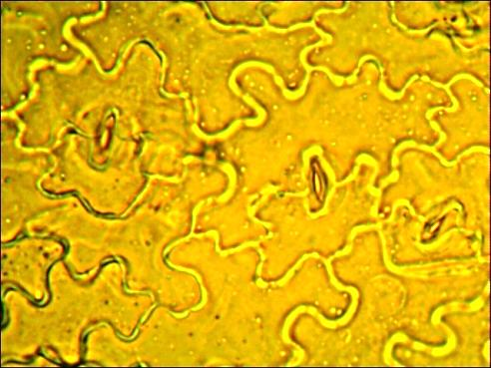
- диацитный
- анизоцитный
- тетрацитный
Задание 3. Перицикл – это…
- механическая ткань
- проводящая ткань
- покровная ткань
- образовательная ткань
Задание 4. У головоногих моллюсков кровь голубого цвета из-за того, что кислород по их организму разносит не содержащий железо гемоглобин, а гемоцианин с…
- Mg
- Zn
- Cu
- Cr
Задание 5. У трематод отсутствует…
- пищеварительная система
- нервная система
- кровеносная система
- выделительная система
6. На рисунке представлен череп…
- собаки | 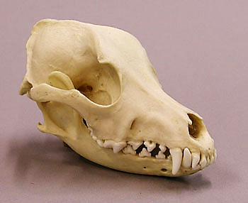
- свиньи
- лошади
- коровы
Задание 7. В крови человека онкотическое давление составляет:
- 0,0003 атм
- 0,003 атм
- 0,03 атм
- 0,3 атм
Задание 8. Какой иммуноглобулин имеет массу 950 кДа и обнаруживается в начале заболевания?
- IgA
- IgD
- IgE
- IgM
Задание 9. Повышение каких лейкоцитов происходит при инвазии человека круглыми червями?
- нейтрофилы
- базофилы
- эозинофилы
- моноциты
Задание 10. Половое размножение печёночного сосальщика происходит в…
- печени крупного рогатого скота
- теле моллюска
- кишечнике крупного рогатого скота
- отсутствует
Задание 11. Агробактерии Agrobacterium tumefaciens - почвенные бактерии рода Agrobacterium. Их используют…
- в качестве биофильтра для очистки воздуха
- для экологического восстановления водоёмов
- для бактериального выщелачивания металлов в металлургии
- в генной инженерии для трансформации растений
Задание 12. Инвазионная для человека стадия малярийного плазмодия…
- спорозоит
- мерозоит
- трофозоит
- гамонт
Задание 13. Исключением из правила Аллена может являться…
- овцебык
- жираф
- песец
- длина клюва у птиц

Задание 14. Какой пример соответствует правилу Бергмана?
- амурский тигр и суматранский
- тундровый волк и исчезнувший подвид волка подвид с полуострова Кенай
- слон и шерстистый мамонт с острова Врангеля
- дальневосточный и африканский леопарды
Задание 15. Гидробионты, обитающие только на большой глубине, называются…
- эврибаты
- батофилы
- батофобы
- реофилы
Задание 16. Стадия тонких нитей – это…
- лептотена
- зиготена
- пахитена
- диплотена
Задание 17. В какую стадию митоза исчезают ядрышки?
- профаза
- метафаза
- анафаза
- телофаза
Задание 18. Стадия бус – это…
- лептотена
- зиготена
- пахитена
- диплотена
Задание 19. Как называется кокковая форма, когда бактерии располагаются в виде цепочки?
- стрептококки
- стафилококки
- тетракокки
- сарцины
Задание 20. Какой процесс лежит в основе горизонтального переноса генов?
- деление на двое
- половой процесс
- половое размножение
- обмен плазмидами
Задание 21. Какой учёный доказал инфекционную природу табачной мозаики, открыв новый тип возбудителя, в последствии названного вирусом?
- Сергей Николаевич Вернадский
- Дмитрий Иосифович Ивановский
- Грегор Иоган Мендаль
- Николай Константинович Беляев
Задание 22. Как называется процесс сшивания двух молекул ДНК фосфодиэфирной связью при встраивании нужного нам фрагмента ДНК в плазмиду, для модификации генома бактерии?
- рестрикция
- лирирование
- репликация
- транскрипция
Задание 23. При использовании гель электрофореза дальше от линии старта перемещаются те фрагменты ДНК, которые:
- больше по размеру
- имеют отрицательный заряд
- меньше по размеру
- связаны с белками
Задание 24. Для каких целей картофель размножают микроклонально?
- избавится от бактерий
- избавится от вирусов и вироидов
- избавится от грибных заболеваний
- вызвать мутации
Задание 25. Какие объекты чаще всего использует биотехнология для продукции нужных веществ?
- только высшие растения
- вирусы, вироиды, бактериофаги
- бактерии, дрожжи, культуры клеток растений и животных
- только эмбрионы млекопитающих

Часть II
- Тестовые задания с множественными вариантами ответа (от 0 до 5), некоторые задания требуют предварительного множественного выбора.
- Максимальное количество баллов – 25 (по 2,5 балла за каждое тестовое задание).
- Верные ответы (Да) и неверные ответы (Нет) укажите в бланке ответов знаком «Х».

1. Фотосинтез - это процесс образования органических соединений из углекислого газа и воды с использованием энергии света. Какие растительные пигменты участвуют в процессе фотосинтеза?
- антоцианы
- хлорофилл а
- хлорофилл б
- β-каротин
- ксантофиллы
2. Подцарство Простейшие (Protozoa) объединяет классы:
- Саркодовые (Sarcodina)
- Трематоды (Trematoda)
- Жгутиковые (Flagellata)
- Инфузории (Infusoria)
- Споровики (Sporozoa)
3. Какие гормоны образует задняя доля гипофиза?
- аспаротоцин
- глумитоцин
- изотоцин
- соматотропин
- пролактин
4. Какие из перечисленных видов растений относятся к семейству Сложноцветные (Asteraceae)?
- Девясил высокий (Inula helenium L.)
- Малина обыкновенная (Rubus idaeus L.)
- Календула лекарственная (Calendula officinalis L.)
- Душица обыкновенная (Origanum vulgare L.)
- Мать-и-мачеха обыкновенная (Tussilago farfara L.)

5. Выберете всех животных, для которых характерна эстивация:
- бурый медведь (Ursus arctos)
- гигантский мотылёк Богонга (Agrotis infusa)
- калифорнийская тигровая амбистома (Ambystoma californiense)
- пустынный западный гофер (Gopherus agassizii)
- плоскоголовая лопатница (Ranoidea platycephala)
6. Какие органоиды/клеточные структуры (с изменениями) есть у сперматозоида человека?
- ядро
- комплекс Гольджи
- клеточный центр
- митохондрии
- вакуоли
7. Какие особенности строения характерны для эукариот?
- нуклеоид
- митохондрии
- вакуоли
- хлоропласты
- плазмиды
8. Соединения каких элементов могут использовать хемотрофы для получения энергии, которую они используют для синтеза органических веществ из неорганических?
- железо
- сера
- фтор
- азот
- водород
9. Какие участки содержала плазмида pBR322, созданная в 1977 году мексиканскими биологами Франциско Боливаром и Раймондом Родригесом как вектор клонирования?
- amp
- tet
- сайты рестрикции
- ori
- интроны
10. Перечислите все вирусные заболевания?
- лямблиоз
- болезнь Лайма
- полиомиелит
- бешенство
- ветряная оспа
Часть III
- Задания на установление соответствия между двумя массивами данных.
- Максимальное количество баллов – 33 (по 1 баллу за каждое верное соответствие).

Задание 1. [9 баллов] Соотнесите схему анатомического строения осевого вегетативного органа растения с её названием:

I. Название схемы анатомического строения осевого вегетативного органа растения
1. Стебель однодольного растения | 2. Стебель двудольного травянистого растения – пучковый тип строения | 3. Стебель двудольного травянистого растения – не пучковый тип строения
4. Стебель двудольного древесного растения | 5. Стебель голосеменного растения | 6. Корневище однодольного растения
7. Корень однодольного растения | 8. Корень двудольного растения – первичное строение | 9. Корень двудольного растения – вторичное строение
II. Схема анатомического строения осевого вегетативного органа растения
а.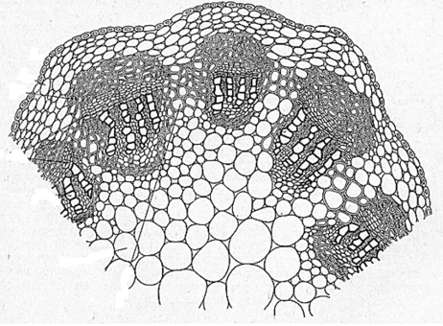 | 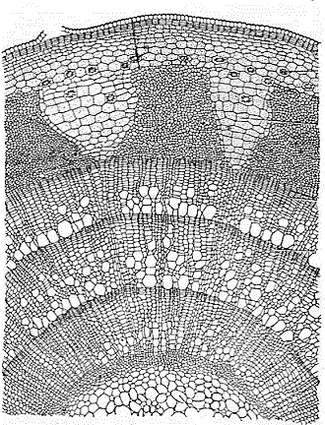  б. | 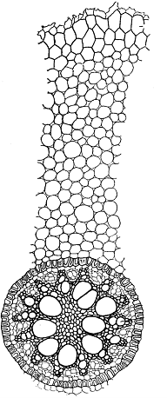  в.
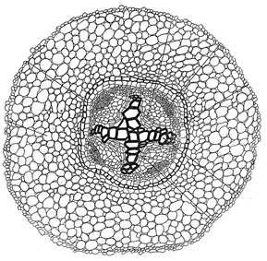  г. | 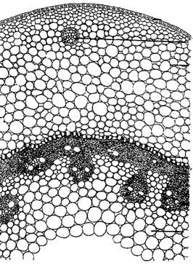  д. | е. 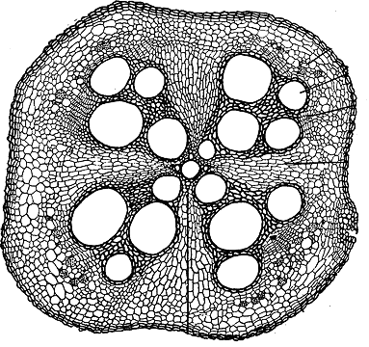
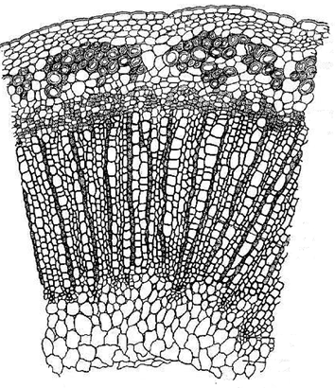  ж. | з.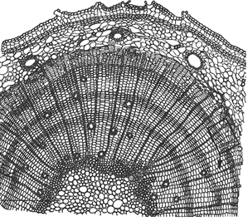 | и.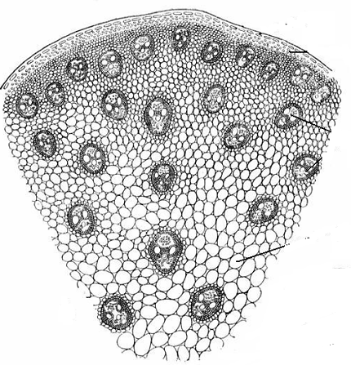

Задание 2. [10 баллов] Соотнесите железы/часть железы человека с их гормонами. Обратите внимание, что каждой железе/части железы соответствует один пункт с гормонами!

I. Железа: | II. Гормон/Гормоны:
- Кора надпочечников  - Мозговое вещество надпочечников  - Поджелудочная железа  - Передняя доля гипофиза  - Средняя доля гипофиза  - Задняя доля гипофиза  - Щитовидная железа  - Паращитовидная железа  - Семенники  - Яичники | - Трийодтиронин  - Катехоламиновые гормоны  - Кортизол  - Инсулин  - Эстрадиол  - Тестостерон  - Адренокортикотропный гормон  - Меланоцитстимулирующие гормоны  - Окситоцин  - Паратгормон

Задание 3. [6 баллов] Соотнесите изображение на иллюстрации и вариант бесполого размножения. Обратите внимание, что каждой иллюстрации соответствует один вариант деления!
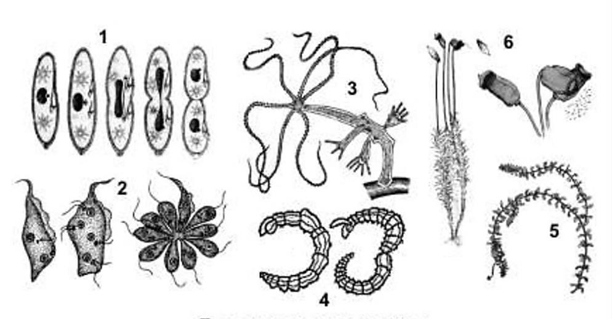 | - поперечное деление  - шизогония  - спорообразование  - вегетативное размножение  - почкование  - фрагментация

Задание 4. [8 баллов] Соотнесите порядок проведения действий при получении миниклубней картофеля при микроклональным размножение. Обратите внимание, что каждый пункт используется только один раз!

I. порядок действий: | II. Манипуляции:
- Получение пробирочных растения
- Черенкование пробирочных растений
- Выращивание растений на аэропонных или гидропонных установках
- Выделение экспланта под микроскопом
- Выделенный эксплант помещают на среду Мурасиге - Скуга
- Получение каллуса
- Отбор клубней в поле наиболее типичных представителей сорта
- Проращивание клубней

